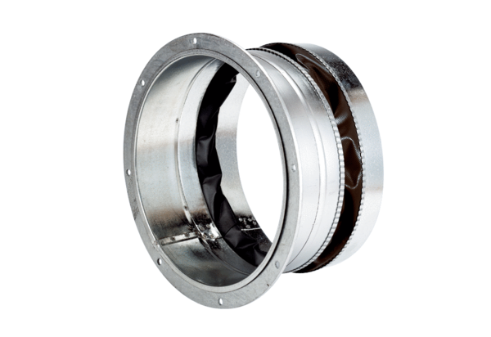Pružná spojovací manžeta ELA 25 ExObsah dodávky: 1 kusSortiment: C
Typové číslo: 0092.0275Výrobce: MAICO

